Шалабаев Юрий Владимирович

Глава города Нижнего Новгорода

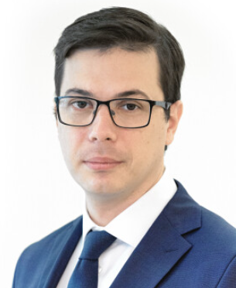
- Место рождения
город Горький
- Образование
высшее
В 2002 году окончил Нижегородский государственный университет им. Н.И. Лобачевского по специальности "Финансы и кредит", затем прошел переподготовку по специальности "Юриспруденция" в Волго-Вятской академии государственной службы и обучение по направлению "Управление государственными финансами" в Российской академии народного хозяйства и государственной службы при президенте РФ.
Юрий Шалабаев является победителем конкурса "Лидеры России 2018-2019".
До назначения в конце 2019 года заместителем главы администрации города Нижнего Новгорода работал заместителем министра финансов Нижегородской области. 6 мая 2020 года назначен первым заместителем главы администрации города Нижнего Новгорода, исполняющим полномочия главы города. 28 октября 2020 года избран главой города Нижнего Новгорода.

АДМИНИСТРАЦИЯ ГОРОДА

ЗАМЕСТИТЕЛИ ГЛАВЫ АДМИНИСТРАЦИИ ГОРОДА

Скалкин Денис Анатольевич

Первый заместитель главы администрации города
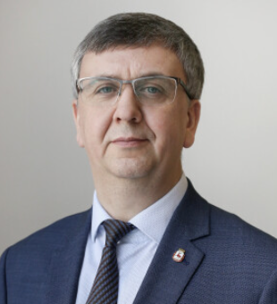
- Дата рождения 12 октября 1980 года
- Место рождения гор.Выкса Горьковской области
- Образование высшее
- Семейное положение женат, воспитывает сына
В 2003 году окончил ГОУ ВПО «Московский государственный институт стали и сплавов» по специальности инженер. В 2009 году окончил ГОУ ВПО «Нижегородский государственный университет им. Н.И.Лобачевского» по специальности экономист.
С 2003 по 2005 годы работал на АО «Выксунский металлургический завод».
С 2005 по 2008 годы – менеджер в ООО ПКФ «Гармония».
С 2008 по 2015 годы – администрация городского округа город Выкса Нижегородской области, с 2012 по 2015 годы – первый заместитель главы администрации городского округа город Выкса Нижегородской области.
С 2016 по 2017 годы – заместитель директора по общим вопросам МП «Городская Управляющая Компания».
С 2018 по 2019 годы был первым заместителем главы администрации Советского района города Нижнего Новгорода.
В июле 2019 года стал заместителем директора, начальником управления инженерной инфраструктуры департамента жилья и инженерной инфраструктуры администрации города Нижнего Новгорода. В феврале 2021 года назначен директором департамента. С 7 июня 2023 года назначен исполняющим обязанности первого заместителя главы администрации города.

Награды и звания
Награжден медалью МЧС России «За усердие».

Егоров Сергей Андреевич

Исполняющий обязанности первого заместителя главы администрации города
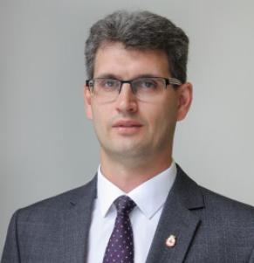
- Дата рождения
7 октября 1984 года
- Место рождения
Горький
- Образование
высшее
В 2007 году окончил Нижегородский государственный технический университет по специальности «Микроэлектроника и твердотельная электроника», затем 2008 году окончил Государственный университет – Высшая школа экономики по специальности «Финансы и кредит». В 2013 году окончил Российскую академию народного хозяйства и государственной службы при президенте РФ по специальности «Экономика», присуждена степень Магистра экономики. В 2022 году прошел повышение квалификации в Национальном исследовательском университете «Высшая школа экономики» по программе «Управление государственными и муниципальными закупками».
С 2007 года по настоящее время работает в комитете по управлению городским имуществом и земельными ресурсами администрации города Нижнего Новгорода, прошел путь от главного специалиста до первого заместителя председателя комитета.
С 27 сентября 2022 года возложено исполнение обязанностей первого заместителя главы администрации города Нижнего Новгорода.

Стрельцов Леонид Николаевич

Заместитель главы администрации города
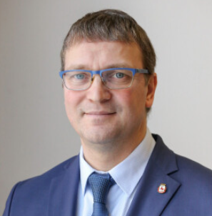
- Дата рождения
13 июля 1977 года
- Место рождения
р.п. Шатки Горьковской области
- Образование
высшее
В 1999 году окончил Нижегородский государственный лингвистический университет им. Н.А. Добролюбова, в 2010 году – Волго-Вятскую академию государственной службы.
С 2009 по 2014 годы занимал должность заместителя главы администрации Нижегородского района города Нижнего Новгорода по социальным вопросам.
В феврале 2014 года был назначен директором департамента спорта и молодёжной политики администрации города Нижнего Новгорода.
В феврале 2018 года перешел в администрацию Кстовского района, где занимал должность заместителя главы администрации по социальным вопросам.
С 9 октября 2020 года назначен заместителем главы администрации города Нижнего Новгорода. В его блок вошли департамент образования, департамент культуры, департамент физической культуры и спорта и департамент по социальной политике.

Максимов Антон Алексеевич

Заместитель главы администрации города
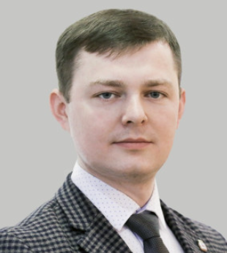
- Дата рождения
15 сентября 1988 года
- Образование
высшее
- Семейное положение
женат, воспитывает сына
Закончил с отличием государственное образовательное учреждение высшего профессионального образования «Владимирский государственный университет» (специальность «Экономика и управление на предприятии»).
В 2011 год начал трудовую деятельность в Правительстве Нижегородской области в сфере развития органов местного самоуправления.
С 2013 по 2019 работал в администрации Канавинского района города Нижнего Новгорода в сферах коммунального хозяйства, благоустройства и содержания дорог, инженерной инфраструктуры. Прошел путь от главного специалиста до начальника управления.
17 октября 2019 года назначен на должность директора департамента благоустройства администрации города Нижнего Новгорода. С 30 октября 2023 года - заместитель главы администрации города Нижнего Новгорода.

Награды и звания
Присвоен классный чин «Муниципальный советник 3 класса».

Кондырева Ирина Александровна

Заместитель главы администрации города
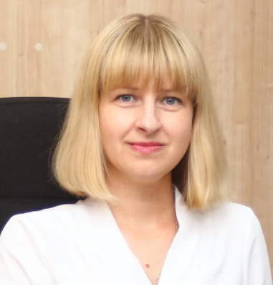
- Место рождения
Горький
- Образование
высшее
В 2007 году окончила ГОУ ВПО «Волго-Вятская академия государственной службы» по специальности «Финансы и кредит». В 2008-2009 годах прошла профессиональную переподготовку по специальности «Информационные технологии» в ФГБОУ «ННГУ им. Н.И. Лобачевского». В 2011 году закончила курсы повышения квалификации в ФГБОУ ВПО «РАНХиГС при Президенте РФ» по направлению подготовки «Управление государственными и муниципальными заказами», в 2019 году – курсы повышения квалификации в ФГБОУ ВПО «РАНХиГС при Президенте РФ» по направлению подготовки «Проектное управление в органах государственной власти».
Имеет стаж государственной гражданской службы более 18 лет. С 2002 года проходила службу в министерстве финансов Нижегородской области. С 24 августа 2020 года была назначена руководителем аппарата главы города Нижнего Новгорода.

РУКОВОДИТЕЛИ СТРУКТУРНЫХ ПОДРАЗДЕЛЕНИЙ

Аккуратова Елена Анатольевна Исполняющий обязанности начальника управления информационной политики

Антипова Марина Лордовна Директор департамента экономического развития

Антонова Елена Владимировна Директор департамента экономического развития и инвестиций

Бараусов Дмитрий Алексеевич Управляющий делами администрации города

Витушкина Татьяна Александровна Директор юридического департамента

Волчкова Мария Александровна Начальник контрольно-ревизионного управления

Гераськина Татьяна Валерьевна Директор департамента строительства и капитального ремонта

Голованов Денис Владимирович Начальник сектора по технической защите информации

Гуляева Светлана Владимировна Директор департамента культуры

Гуренко Галина Николаевна Директор департамента по социальной политике

Ермаков Антон Петрович Директор департамента физической культуры и спорта

Житников Андрей Олегович Директор департамента транспорта и дорожного хозяйства

Кашканов Алексей Александрович Директор департамента по безопасности и мобилизационной подготовке

Конкина Татьяна Викторовна Директор департамента кадровой политики и развития муниципального управления

Ключева Ирина Михайловна Исполняющий обязанности директора департамента жилья и инженерной инфраструктуры

Коновницына Алла Николаевна Директор департамента градостроительного развития и архитектуры

Макарова Ирина Владимировна Директор департамента информационных технологий

Максакова Мария Григорьевна Начальник управления организационного, документационного обеспечения деятельности главы города и администрации города Нижнего Новгорода

Мочалкин Юрий Николаевич Директор департамента финансов

Пегова Елена Сергеевна Директор департамента благоустройства

Помпаева Светлана Николаевна Председатель комитета по управлению городским имуществом и земельными ресурсами

Радченко Владимир Павлович Директор департамента образования

Селезнёв Максим Алексеевич Начальник управления административно-технического и муниципального контроля

Симагин Александр Валерьевич Директор департамента развития туризма и внешних связей

Трухина Екатерина Ивановна Начальник сектора по защите государственной тайны

Фатхуллин Марат Умярович Директор департамента цифровой трансформации

Федичева Наталия Владимировна Директор департамента развития предпринимательства

Штоян Артур Варужанович Директор департамента социальных коммуникаций и молодежной политики

